Федеральное государственное автономное образовательное учреждение высшего образования  
«Национальный исследовательский университет ИТМО»  
  
Факультет программной инженерии и компьютерной техники  
  
Направление подготовки 09.03.04 «Программная инженерия» – Системное и прикладное программное обеспечение

**Отчёт  
По лабораторной работе №5**

По дисциплине «Основы профессиональной деятельности»  
**Вариант: 11622**

Выполнил:  
Студент 1 курса  
Васильев Артём Евгеньевич

Группа: 3119

Преподаватель:

Перцев Тимофей Сергеевич

2024 г.

# Задание

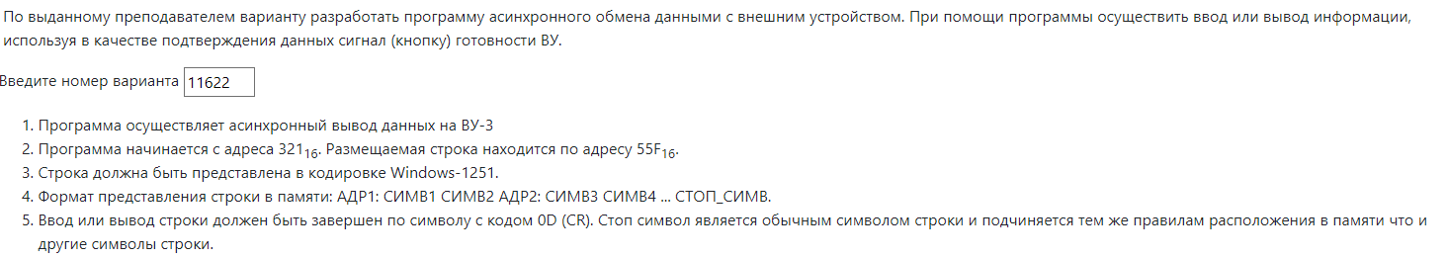

# Основные этапы вычисления

Слово СКУФ в кодировке windows-1251

D1 CA D3 D4

|  |  |  |  |
| --- | --- | --- | --- |
| **Адрес** | **Код команды** | **Мнемоника** | **Комментарии** |
| 321 | 000D | FINISH | Стоп-символ |
| 322 | 055F | CURSTR | Адрес ячейки с двумя символами |
| 323 | 0000 | FIRST | Первый символ |
| 324 | 0000 | SECOND | Второй символ |
| 325 | 00FF | GET_LETTER | Маска для 2 последних тетрад |
| 326 | 0200 | CLA | AC -> 0 |
| 327 | AAFA | LD (IP – 6)+ | (IP – 6) -> AC, (IP – 6)+ |
| 328 | EEFB | ST (IP - 5) | AC -> (IP – 5) |
| 329 | 0680 | SWAB | AC7 … AC0 <-> AC15 … AC8 |
| 32A | EEF8 | ST (IP – 8) | AC -> (IP – 8) |
| 32B | 1207 | IN 7 | Ожидание готовности ВУ-3 |
| 32C | 2F0040 | AND #0x0040 | AC & 000040 -> AC |
| 32D | F0FD | BEQ (IP – 3) | If Z == 1: IP – 3 -> IP |
| 32E | AEF4 | LD (IP – 12) | (IP – 12) -> AC |
| 32F | 2EF5 | AND (IP – 11) | AC & (IP – 11) -> AC |
| 330 | 1306 | OUT 6 | Вывод на ВУ-3 |
| 331 | 7EEF | CMP (IP – 17) | NZVC по AC – (IP – 17) |
| 332 | F009 | BEQ (IP + 9) | IF (Z == 1): IP + 9 -> IP |
| 333 | 1207 | IN 7 | Ожидание готовности ВУ-3 |
| 334 | 2F0040 | AND #0x0040 | AC & 000040 -> AC |
| 335 | F0FD | BEQ (IP – 3) | IF Z == 1: IP – 3 -> IP |
| 336 | AEED | LD (IP – 19) | (IP – 19) -> AC |
| 337 | 2EED | AND (IP – 19) | AC & (IP – 19) -> AC |
| 338 | 1306 | OUT 6 | Вывод на ВУ-3 |
| 339 | 7EE7 | CMP (IP – 25) | NZVC по AC – (IP – 25) |
| 33A | F001 | BEQ (IP + 1) | If Z == 1: IP + 1 -> IP |
| 33B | CEEB | JUMP (IP – 21) | IP – 21 -> IP |
| 33C | 0100 | HLT | Остановка программы |
| Тестовое сообщение | | | |
| 55F | D1CA | СК |  |
| 560 | D3D4 | УФ |  |
| 561 | 0D00 | стоп |  |

# Программа осуществляет чтение данных и их вывод на ВУ-3

# Ассемблер

ORG 0x55F ; слово в кодировке windows-1251

WORD 0xD1CA ; СК

WORD 0xD3D4 ; УФ

WORD 0x0D00 ; остановка

ORG 0x321

STOP_SIGN: WORD 0x0D ; стоп символ

CURSTR: WORD 0x55F ; строка с 2 символами

FIRST: WORD ? ; первый символ в строке

SECOND: WORD ? ; второй символ в строке

GET_LETTER: WORD 0x00FF ; маска, чтобы получить символ

START: CLA

INIT: LD (CURSTR)+ ; делим по 2 буквам

ST SECOND

SWAB

ST FIRST

SL1: IN 7 ; проверка готовности ВУ-3

AND #0x0040

BEQ SL1

LD FIRST ; загружаем первый символ, чтобы вывести

AND GET_LETTER

OUT 6 ; вывод первого символа

CMP STOP_SIGN ; проверка на стоп символ

BEQ stop

SL2: IN 7 ; проверка готовности ВУ-3

AND #0x0040

BEQ SL2

LD SECOND ; загружаем второй символ, чтобы вывести

AND GET_LETTER

OUT 6 ; вывод второго символа

CMP STOP_SIGN ; проверка на стоп символ

BEQ stop

JUMP INIT ; переход на новую строку

stop: HLT ; остановка программы

**Область представления**

321-325 – 16-разрядные константы и промежуточные значения

322– 11-разрядная ссылка на читаемые символы

55F-? – 16-разрядные ячейки, в которых по два символа в кодировке windows-1251

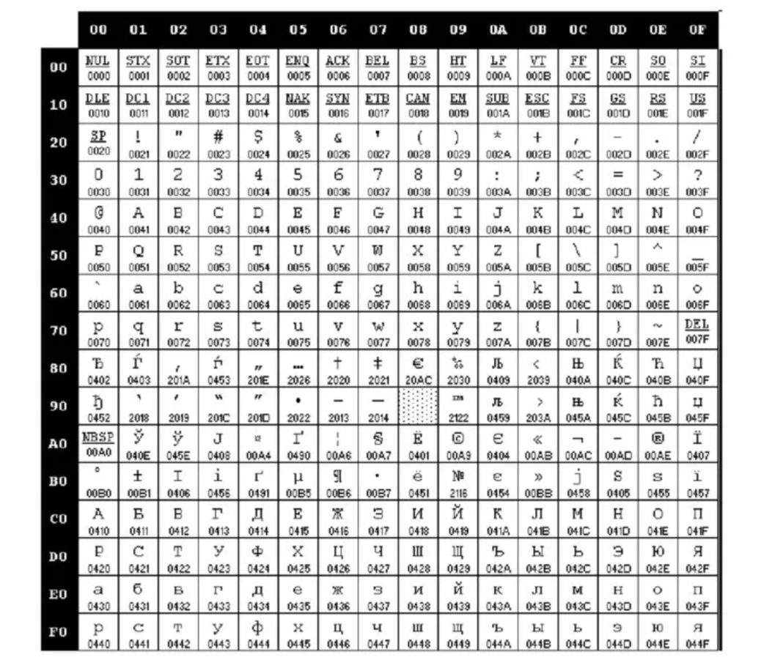

# **ОДЗ**

Массив ячеек с символами ∊ [33D; 7FF] ∪ [0; 320]

Максимальная длина строки - 3 078 символов

Кодировка каждого символа ∊ [20; FF] ∪ {0D}

**Расположение в памяти**

321-325 – ячейки для работы с символами

55F-? – ячейки с символами

326-33C – программа

# Трассировка

*Вывести слово “Печенька” на принтер*

*CF E5 F7 E5 ED FC EA E0*

|  |  |  |  |  |  |  |  |  |  |  |  |
| --- | --- | --- | --- | --- | --- | --- | --- | --- | --- | --- | --- |
| **Выполняемая команда** | | **Содержимое регистров процессора после выполнения программы** | | | | | | | | **Ячейка, содержимое которой изменилось после выполнения команды** | |
| Адрес | Код | IP | CR | AR | DR | SP | BR | AC | NZVC | Адрес | Новый код |
| xxx | xxxx | xxx | xxxx | xxx | xxxx | xxx | xxxx | xxxx | xxxx | xxx | xxxx |
| 327 | AAFA | 328 | AAFA | 55F | CFE5 | 000 | FFFA | CFE5 | 1000 | 322 | 0560 |
| 328 | EEFB | 329 | EEFB | 324 | CFE5 | 000 | FFFB | CFE5 | 1000 | 324 | CFE5 |
| 329 | 0680 | 32A | 0680 | 329 | 0680 | 000 | 0329 | E5CF | 1000 |  |  |
| 32A | EEF8 | 32B | EEF8 | 323 | E5CF | 000 | FFF8 | E5CF | 1000 | 323 | E5CF |
| 32B | 120D | 32C | 120D | 32B | 120D | 000 | 032B | E540 | 1000 |  |  |
| 32C | 2F40 | 32D | 2F40 | 32C | 0040 | 000 | 0040 | 0040 | 0000 |  |  |
| 32D | F0FD | 32E | F0FD | 32D | F0FD | 000 | 032D | 0040 | 0000 |  |  |
| 32E | AEF4 | 32F | AEF4 | 323 | E5CF | 000 | FFF4 | E5CF | 1000 |  |  |
| 32F | 2EF5 | 330 | 2EF5 | 325 | 00FF | 000 | FFF5 | 00CF | 0000 |  |  |
| 330 | 130C | 331 | 130C | 330 | 130C | 000 | 330 | 00CF | 0000 |  |  |
| 331 | 7EEF | 332 | 7EEF | 321 | 000D | 000 | FFEF | 00CF | 0001 |  |  |
| 332 | F009 | 333 | F009 | 332 | F009 | 000 | 332 | 00CF | 0001 |  |  |
| 333 | 120D | 334 | 120D | 333 | 120D | 000 | 333 | 0040 | 0001 |  |  |
| 334 | 2F40 | 335 | 2F40 | 334 | 0040 | 000 | 0040 | 0040 | 0001 |  |  |
| 335 | F0FD | 336 | F0FD | 335 | F0FD | 000 | 335 | 0040 | 0001 |  |  |
| 336 | AEED | 337 | AEED | 324 | CFE5 | 000 | FFED | CFE5 | 1001 |  |  |
| 337 | 2EED | 338 | 2EED | 325 | 00FF | 000 | FFED | 00E5 | 0001 |  |  |
| 338 | 130C | 339 | 130C | 338 | 130C | 000 | 338 | 00E5 | 0001 |  |  |
| 339 | 7EE7 | 33A | 7EE7 | 321 | 000D | 000 | FFE7 | 00E5 | 0001 |  |  |
| 33A | F001 | 33B | F001 | 33A | F001 | 000 | 033A | 00E5 | 0001 |  |  |
| 33B | CEEB | 327 | CEEB | 33B | 327 | 000 | FFEB | 00E5 | 0001 |  |  |
| 327 | AAFA | 328 | AAFA | 560 | F7E5 | 000 | FFFA | F7E5 | 1001 | 322 | 561 |
| 328 | EEFB | 329 | EEFB | 324 | F7E5 | 000 | FFFB | F7E5 | 1001 | 324 | F7E5 |
| 329 | 680 | 32A | 680 | 329 | 680 | 000 | 329 | E5F7 | 1001 |  |  |
| 32A | EEF8 | 32B | EEF8 | 323 | E5F7 | 000 | FFF8 | E5F7 | 1001 | 323 | E5F7 |
| 32B | 120D | 32C | 120D | 32B | 120D | 000 | 032B | E540 | 1001 |  |  |
| 32C | 2F40 | 32D | 2F40 | 32C | 0040 | 000 | 0040 | 0040 | 0001 |  |  |
| 32D | F0FD | 32E | F0FD | 32D | F0FD | 000 | 032D | 0040 | 0001 |  |  |
| 32E | AEF4 | 32F | AEF4 | 323 | E5F7 | 000 | FFF4 | E5F7 | 1001 |  |  |
| 32F | 2EF5 | 330 | 2EF5 | 325 | 00FF | 000 | FFF5 | 00F7 | 0001 |  |  |
| 330 | 130C | 331 | 130C | 330 | 130C | 000 | 330 | 00F7 | 0001 |  |  |
| 331 | 7EEF | 332 | 7EEF | 321 | 000D | 000 | FFEF | 00F7 | 0001 |  |  |
| 332 | F009 | 333 | F009 | 332 | F009 | 000 | 332 | 00F7 | 0001 |  |  |
| 333 | 120D | 334 | 120D | 333 | 120D | 000 | 333 | 0040 | 0001 |  |  |
| 334 | 2F40 | 335 | 2F40 | 334 | 0040 | 000 | 0040 | 0040 | 0001 |  |  |
| 335 | F0FD | 336 | F0FD | 335 | F0FD | 000 | 335 | 0040 | 0001 |  |  |
| 336 | AEED | 337 | AEED | 324 | F7E5 | 000 | FFED | F7E5 | 1001 |  |  |
| 337 | 2EED | 338 | 2EED | 325 | 00FF | 000 | FFED | 00E5 | 0001 |  |  |
| 338 | 130C | 339 | 130C | 338 | 130C | 000 | 338 | 00E5 | 0001 |  |  |
| 339 | 7EE7 | 33A | 7EE7 | 321 | 000D | 000 | FFE7 | 00E5 | 0001 |  |  |
| 33A | F001 | 33B | F001 | 33A | F001 | 000 | 033A | 00E5 | 0001 |  |  |
| 33B | CEEB | 327 | CEEB | 33B | 327 | 000 | FFEB | 00E5 | 0001 |  |  |
| 327 | AAFA | 328 | AAFA | 561 | EDFC | 000 | FFFA | EDFC | 1001 | 322 | 562 |
| 328 | EEFB | 329 | EEFB | 324 | EDFC | 000 | FFFB | EDFC | 1001 | 324 | EDFC |
| 329 | 680 | 32A | 680 | 329 | 680 | 000 | 329 | FCED | 1001 |  |  |
| 32A | EEF8 | 32B | EEF8 | 323 | FCED | 000 | FFF8 | FCED | 1001 | 323 | FCED |
| 32B | 120D | 32C | 120D | 32B | 120D | 000 | 032B | FC40 | 1001 |  |  |
| 32C | 2F40 | 32D | 2F40 | 32C | 0040 | 000 | 0040 | 0040 | 0001 |  |  |
| 32D | F0FD | 32E | F0FD | 32D | F0FD | 000 | 032D | 0040 | 0001 |  |  |
| 32E | AEF4 | 32F | AEF4 | 323 | FCED | 000 | FFF4 | FCED | 1001 |  |  |
| 32F | 2EF5 | 330 | 2EF5 | 325 | 00FF | 000 | FFF5 | 00ED | 0001 |  |  |
| 330 | 130C | 331 | 130C | 330 | 130C | 000 | 330 | 00ED | 0001 |  |  |
| 331 | 7EEF | 332 | 7EEF | 321 | 000D | 000 | FFEF | 00ED | 0001 |  |  |
| 332 | F009 | 333 | F009 | 332 | F009 | 000 | 332 | 00ED | 0001 |  |  |
| 333 | 120D | 334 | 120D | 333 | 120D | 000 | 333 | 0040 | 0001 |  |  |
| 334 | 2F40 | 335 | 2F40 | 334 | 0040 | 000 | 0040 | 0040 | 0001 |  |  |
| 335 | F0FD | 336 | F0FD | 335 | F0FD | 000 | 335 | 0040 | 0001 |  |  |
| 336 | AEED | 337 | AEED | 324 | EDFC | 000 | FFED | EDFC | 1001 |  |  |
| 337 | 2EED | 338 | 2EED | 325 | 00FF | 000 | FFED | 00FC | 0001 |  |  |
| 338 | 130C | 339 | 130C | 338 | 130C | 000 | 338 | 00FC | 0001 |  |  |
| 339 | 7EE7 | 33A | 7EE7 | 321 | 000D | 000 | FFE7 | 00FC | 0001 |  |  |
| 33A | F001 | 33B | F001 | 33A | F001 | 000 | 033A | 00FC | 0001 |  |  |
| 33B | CEEB | 327 | CEEB | 33B | 327 | 000 | FFEB | 00FC | 0001 |  |  |
| 327 | AAFA | 328 | AAFA | 562 | EAE0 | 000 | FFFA | EAE0 | 1001 | 322 | 563 |
| 328 | EEFB | 329 | EEFB | 324 | EAE0 | 000 | FFFB | EAE0 | 1001 | 324 | EAE0 |
| 329 | 680 | 32A | 680 | 329 | 680 | 000 | 329 | E0EA | 1001 |  |  |
| 32A | EEF8 | 32B | EEF8 | 323 | E0EA | 000 | FFF8 | E0EA | 1001 | 323 | E0EA |
| 32B | 120D | 32C | 120D | 32B | 120D | 000 | 032B | E040 | 1001 |  |  |
| 32C | 2F40 | 32D | 2F40 | 32C | 0040 | 000 | 0040 | 0040 | 0001 |  |  |
| 32D | F0FD | 32E | F0FD | 32D | F0FD | 000 | 032D | 0040 | 0001 |  |  |
| 32E | AEF4 | 32F | AEF4 | 323 | E0EA | 000 | FFF4 | E0EA | 1001 |  |  |
| 32F | 2EF5 | 330 | 2EF5 | 325 | 00FF | 000 | FFF5 | 00EA | 0001 |  |  |
| 330 | 130C | 331 | 130C | 330 | 130C | 000 | 330 | 00EA | 0001 |  |  |
| 331 | 7EEF | 332 | 7EEF | 321 | 000D | 000 | FFEF | 00EA | 0001 |  |  |
| 332 | F009 | 333 | F009 | 332 | F009 | 000 | 332 | 00EA | 0001 |  |  |
| 333 | 120D | 334 | 120D | 333 | 120D | 000 | 333 | 0040 | 0001 |  |  |
| 334 | 2F40 | 335 | 2F40 | 334 | 0040 | 000 | 0040 | 0040 | 0001 |  |  |
| 335 | F0FD | 336 | F0FD | 335 | F0FD | 000 | 335 | 0040 | 0001 |  |  |
| 336 | AEED | 337 | AEED | 324 | EAE0 | 000 | FFED | EAE0 | 1001 |  |  |
| 337 | 2EED | 338 | 2EED | 325 | 00FF | 000 | FFED | 00E5 | 0001 |  |  |
| 338 | 130C | 339 | 130C | 338 | 130C | 000 | 338 | 00E5 | 0001 |  |  |
| 339 | 7EE7 | 33A | 7EE7 | 321 | 000D | 000 | FFE7 | 00E5 | 0001 |  |  |
| 33A | F001 | 33B | F001 | 33A | F001 | 000 | 033A | 00E5 | 0001 |  |  |
| 33B | CEEB | 327 | CEEB | 33B | 327 | 000 | FFEB | 00E5 | 0001 |  |  |
| 327 | AAFA | 328 | AAFA | 563 | 0D00 | 000 | FFFA | 0D00 | 0001 | 322 | 564 |
| 328 | EEFB | 329 | EEFB | 324 | 0D00 | 000 | FFFB | 0D00 | 0001 | 324 | 0D00 |
| 329 | 680 | 32A | 680 | 329 | 680 | 000 | 329 | 000D | 0001 |  |  |
| 32A | EEF8 | 32B | EEF8 | 323 | 000D | 000 | FFF8 | 000D | 0001 | 323 | 000D |
| 32B | 120D | 32C | 120D | 32B | 120D | 000 | 032B | 0040 | 0001 |  |  |
| 32C | 2F40 | 32D | 2F40 | 32C | 0040 | 000 | 0040 | 0040 | 0001 |  |  |
| 32D | F0FD | 32E | F0FD | 32D | F0FD | 000 | 032D | 0040 | 0001 |  |  |
| 32E | AEF4 | 32F | AEF4 | 323 | 000D | 000 | FFF4 | 000D | 0001 |  |  |
| 32F | 2EF5 | 330 | 2EF5 | 325 | 00FF | 000 | FFF5 | 000D | 0001 |  |  |
| 330 | 130C | 331 | 130C | 330 | 130C | 000 | 330 | 000D | 0001 |  |  |
| 331 | 7EEF | 332 | 7EEF | 321 | 000D | 000 | FFEF | 000D | 0101 |  |  |
| 332 | F009 | 33C | F009 | 332 | F009 | 000 | 0009 | 000D | 0101 |  |  |
| 33C | 0100 | 33D | 0100 | 33C | 100 | 000 | 033C | 000D | 0101 |  |  |

# Заключение

В ходе выполнения данной лабораторной работы я познакомился с ВУ в БЭВМ. Научился с ними работать, выводить значения, а также писать код на ассемблере.